Strategie bezpečnosti silničního provozu
Obec Horoušany
Obsah
Úvod 2
1 Analytická část 4
1.1 Rámcová charakteristika dopravy 4
1.2 Vývoj nehodovosti 6
1.2.1 Okolnosti dopravních nehod 7
1.2.2 Následky nehod dle jejího účastníka 11
1.2.3 Hodnocení bezpečnosti 12
1.3 Nepřímé ukazatele bezpečnosti v kraji 13
1.4 Socioekonomické ztráty z dopravní nehodovosti 14
1.5 Problematická místa v obci z hlediska bezpečnosti dopravy 16
1.5.1 Kritická místa dopravních nehod 17
1.5.2 Riziková místa v obci 20
1.6 Zásady pro dopravní značení na pozemních komunikacích 26
2 Strategická část 28
3 Akční plán 30
3.1 Orientační vyčíslení finanční náročnosti navrhovaných opatření 32
3.2 Zajištění finančních zdrojů pro realizaci opatření AP 2025-2026 33
Závěr 35
Zdroje 36
Seznam grafů, tabulek, obrázků 37
Přílohy 37

Úvod
Bezpečnost v silničním provozu se týká nejen řidičů, ale také jeho ostatních účastníků, a to od nejmladšího věku až po nejstarší občany. Obdobně je také důležité bezpečnosti silničního provozu řešit na všech úrovních – národní, krajské a obecní.

Tento dokument pohlíží na bezpečnost silničního provozu s důrazem na místní úroveň v obci Horoušany. Jeho cílem je na základně analýzy stavu dopravy v obci navrhnout vhodná opatření, která povedou ke zvyšování bezpečnosti dopravy.

Obce obecně mají menší pravomoci ke komunikacím, které jsou přes ně vedeny. Odpovídají a spravují pouze místní komunikace, ale mají blíže k občanům, které mohou vhodným směřováním vést k odpovědnému chování a následně také ke zvýšené odpovědnosti za chování v dopravním prostředí. Občané obce se každodenně setkávají s problémy v dopravě a mohou účinně svými poznatky napomáhat odborníkům k řešení rizikových míst.

V dokumentu jsou identifikována problémová místa v dopravě na území obce a prostřednictvím Akčního plánu stanovena opatření, jejichž realizace přispěje ke zvýšení bezpečnosti silničního provozu v obci. Obyvatele obce by měl vést k vnímání dopravního prostoru jako systému, ve kterém je nezbytné dodržovat pravidla silničního provozu. Bez respektování pravidel a kázně účastníků provozu nelze zvýšení bezpečnosti v oblasti silničního provozu uskutečnit.

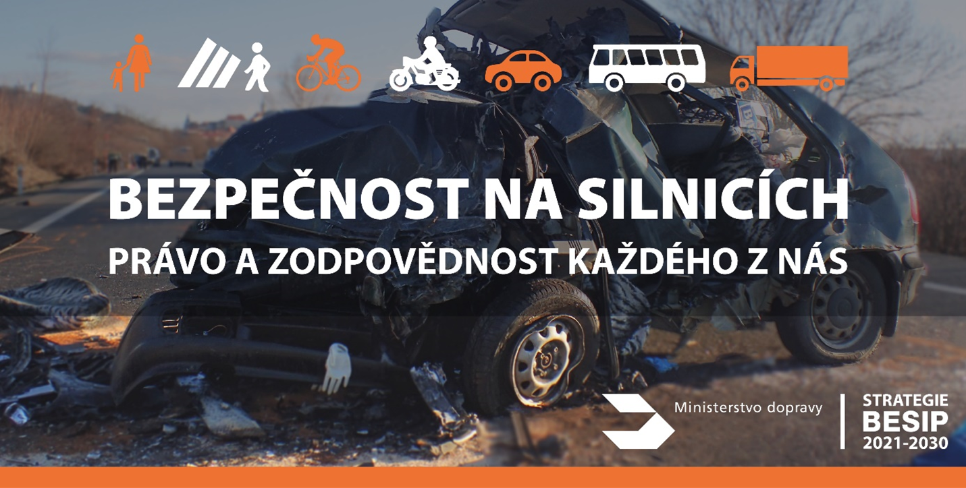Obrázek 1: Úvodní schéma

Ačkoliv chování účastníka silničního provozu významně ovlivňuje bezpečnost silničního provozu, strategie budování bezpečného systému počítá s tím, že lidé nejsou neomylní a budou vždy chybovat. Dopravní systém by tedy měl být co nejvíce „odpouštějící“, aby nehody nekončily úmrtím ani těžkým zraněním. Nejedná se jen o odpovědnost účastníka silničního provozu, který dopravní nehodu zavinil, ale i spoluodpovědnost těch, kteří se podílejí na vytváření parametrů dopravního systému – projektantů dopravního systému, správců komunikací, výrobců automobilů, poskytovatelů služeb pro motoristy, policie, ostatních složek záchranného systému, zákonodárců, zastupitelů, správních či soudních orgánů a dalších subjektů, které chování v dopravním prostoru svojí činností ovlivňují – např. médií, učitelů apod.

Struktura dokumentu

Dokument je rozdělen do tří vzájemně provázaných tematických okruhů.

První část, analytická, se souhrnně zabývá dopravními podmínkami na území obce. Dále vyhodnocuje a analyzuje dopravní nehody. Postihuje jejich charakteristiku a lokalizaci. Uvedeno je rovněž vyčíslení ztrát z dopravní nehodovosti na pozemních komunikacích nebo hodnocení bezpečnosti na území obce a jejího okolí.

Ve druhé části, strategické, se dokument zaměřuje na cíle, kterých se má dosáhnout v jednotlivých definovaných oblastech.

Třetí část, realizační, je zde uveden Akční plán, který obsahuje aktivity pro jednotlivé odpovědné subjekty, které svou činností ovlivňují úroveň bezpečnosti dopravy v obci Horoušany. Akční plán je konkrétním postupem realizace pro obec k naplnění stanovených strategických cílů.

Analytická část
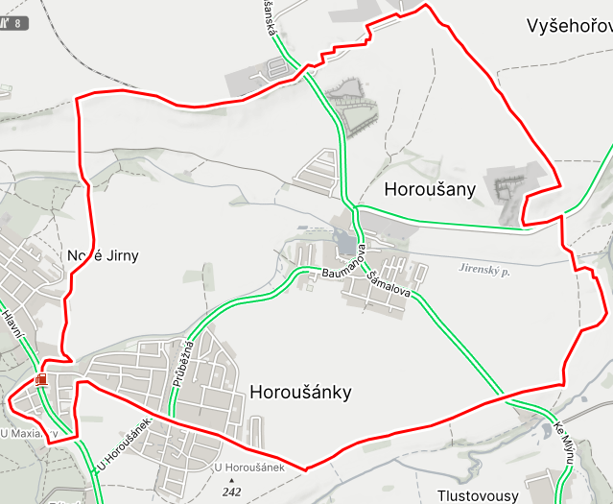
Obec Horoušany je součástí správního obvodu ORP Brandýs nad Labem, ORP je jedním ze dvou správních obvodů rozšířené působnosti obcí v okrese Praha-východ ve Středočeském kraji. Čítá 58 obcí, z toho 5 měst. Rozkládá se v severní části okresu. Obec Horoušany se dělí na Horoušany a místní část Horoušánky. V obci Horoušany má trvalé bydliště 1764 obyvatel, tj. 1,5 % ze správního obvodu ORP Brandýs nad Labem – Stará Boleslav.
Obrázek 2: Katastrální území obce Horoušany
zdroj: https://mapy.cz/dopravni?source=muni&id=4161&ds=1&x=14.7365445&y=50.1082225&z=14

Rámcová charakteristika dopravy
Tato kapitola analyzuje aktuální podmínky dopravy na území obce Horoušany. Pozornost je věnována zejména rozsahu silniční sítě, intenzitě dopravy s ohledem na geografickou polohu a demograficko-ekonomické faktory ovlivňující silniční provoz na území obce.

Charakteristika sítě pozemních komunikací

Hlavní průtahy, které vedou obcí, jsou v majetku Středočeského kraje. Jedná se o silnice druhé a třetí třídy. Silnice druhé třídy II/101 prochází západní částí obce v úseku Horoušánky od Úval směrem na Jirny. V případě silnic třetí třídy se jedná o komunikace III/10163 a III/10164 a III/2458. Silnice III/10163 prochází ulicemi U Horoušánek – Průběžná – Baumanova, zde se komunikace protíná se silnicí III/1063, která vede ulicemi Šámalova – Baumanova směrem na Nehvizdy.

Zbývající síť pozemních komunikací na katastrálním území obce je tvořena místními komunikacemi a účelovými komunikacemi. Na jih od obce zhruba ve vzdálenosti 3 km vede silnice II/611 v úseku Praha – Sadská – Poděbrady – Hradec Králové. Jižně od obce se rovněž nachází dálnice D11. Na ni je možné najet skrze exit 8 Jirny.

Tabulka 1: Délky silničních komunikací v katastru obce
Druh komunikace | Intravilán [km] | Extravilán [km] | Celkem [km]
Silnice II. třídy | 0,450 | 0,177 | 0,626
Silnice III. třídy | 2,746 | 3,168 | 5,914
Místní komunikace | 12,963 | 2,157 | 15,120
Ostatní komunikace | 0,064 | 4,183 | 4,247
Celkem | 16,223 | 9,685 | 25,908
zdroj: ArcČR® 500 verze 3.3, Copyright © CDV

Automoblizace a motorizace

Úroveň automobilizace je definována jako počet osobních automobilů na 1000 obyvatel, obdobně pak úroveň motorizace jako počet motorových vozidel na 1000 obyvatel. V tabulce níže je uvedeno srovnání Horoušan se správními územními celky, pod které obec sama administrativně spadá. Jedná se o správní obvod obce s rozšířenou působností Brandýs nad Labem-Stará Boleslav a Středočeský kraj.

Z tabulky plyne, že úroveň automobilizace i motorizace v Horoušanech je na úrovni hodnot ORP Brandýs nad Labem-Stará Boleslav, naopak v případě porovnání s celým Středočeským krajem jsou obě hodnoty nižší, jinými slovy na průměrného obyvatele Horoušan připadá méně motorizovaných vozidel než na průměrného obyvatele Středočeského kraje.

Tabulka 2: Úroveň automobilizace a motorizace
Stupeň | Horoušany | ORP | STK
Stupeň automobilizace | 559 | 551 | 602
Stupeň motorizace | 802 | 828 | 940
Zdroj: Centrální registr vozidel, ArcČR® 500 verze 3.3, Copyright © CDV

Hromadná doprava

Obec Horoušany je součástí společného integrovaného dopravního systému Středočeského kraje a Prahy. Hromadná doprava v obci je obsluhována k roku 2024 pěti autobusovými linkami. V obci se také nachází 5 autobusových zastávek. Tyto linky zajišťují spojení s Prahou (linky 343,344,353), Úvaly, respektive Brandýsem nad Labem – Starou Boleslaví (linky 484, 655).

Železniční trať ani stanice se na území obce nenacházejí. Územím obce vede železniční vlečka ze stanice Mstětice na trati 231 do keramických závodů Horoušany. Nejbližší železniční stanicí jsou Úvaly ve vzdálenosti 5 km ležící na trati 011 mezi Prahou a Kolín.

Vývoj nehodovosti
Za období 2014-2023 bylo na území obce evidováno 85 nehod. Při těchto nehodách bylo zraněno 16 osob. K největšímu počtu nehod se zraněním došlo v roce 2017 a 2023, při těchto nehodách bylo zraněno 7 osob. Souhrnně nejvíce nehod bylo evidováno v roce 2021. Druhý nejvyšší počet nehod byl zaznamenán shodně v letech 2022 a 2023.

Tabulka 3: Vývoj následků nehod a jejich četnosti
rok | lehce zraněno | nehody se zraněním | nehody s hmotnou škodou | Celkem nehod
2014 | 1 | 1 | 5 | 6
2015 | 1 | 1 | 8 | 9
2016 | 2 | 2 | 6 | 8
2017 | 4 | 3 | 4 | 7
2018 | 0 | 0 | 4 | 4
2019 | 1 | 1 | 6 | 7
2020 | 2 | 2 | 7 | 9
2021 | 0 | 0 | 13 | 13
2022 | 2 | 2 | 9 | 11
2023 | 3 | 3 | 8 | 11
celkem | 16 | 15 | 70 | 85
zdroj: CDV, Copyright © CDV
Pozn.: V rámci tabulky 3 nejsou součástí nehody získané přes euroformuláře (tj. nehody, u nichž nemusí být přítomna policie, cca 1/3 všech nehod). Poslední výstup policie je k dispozici zde: https://www.policie.cz/clanek/statistika-nehodovosti-900835.aspx

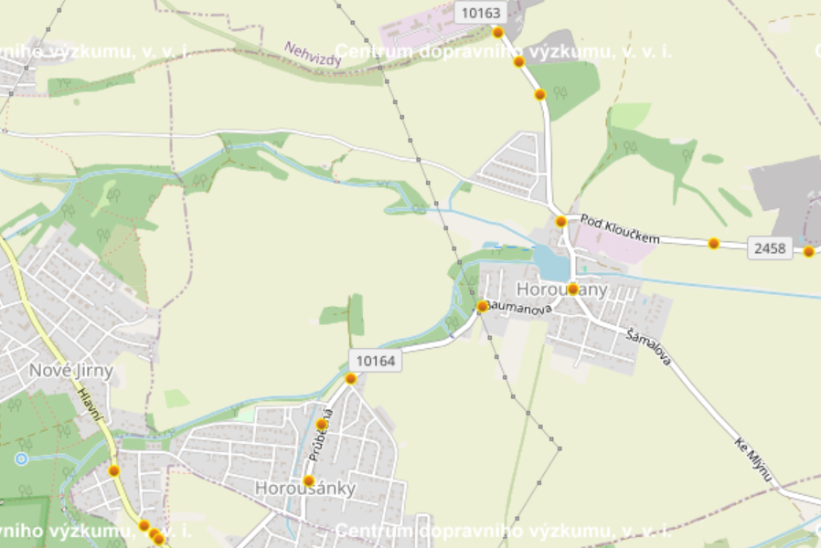
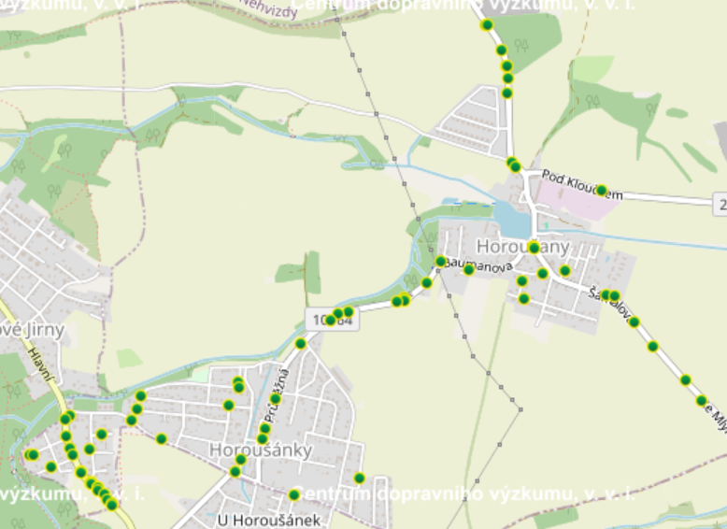
Podrobnější pohled na nehody v obci přináší obrázek č. 3, v něm jsou oranžově znázorněny nehody se zraněním a zeleně nehody s hmotnou škodou.
Obrázek 3: Následky nehod v katastru obce
Zdroj: https://nehody.cdv.cz/statistics.php?h=26t4

Okolnosti dopravních nehod
Tato kapitola je věnována klíčovým aspektům dopravních nehod. Z tohoto hlediska je možné nahlížet na nehody prizmatem jejich lokalizace, druhu, viníka či příčiny.

Z pohledu jednotlivých druhů komunikace bylo nejvíce nehod s následky na zdraví na silnicích III. třídy. V rámci směrových poměrů došlo k největšímu počtu nehod se zraněním na přímých úsecích.

Tabulka 4: Dopravní nehody dle lokality, druhu a směru komunikace za období 2014-2023
Typ dělení | Skupina | lehce zraněno | nehody se zraněním | nehody s hmotnou škodou
Lokalita nehody
 | v obci | 11 | 10 | 43
 | mimo obec | 5 | 5 | 27
Druh komunikace
 | silnice 2.třídy | 5 | 4 | 16
 | silnice 3.třídy | 11 | 11 | 32
 | komunikace místní | 0 | 0 | 21
 | komunikace účelová – ostatní (parkoviště, odpočívky apod. | 0 | 0 | 1
Směrové poměry
 | přímý úsek | 9 | 8 | 45
 | přímý úsek po projetí směrovým obloukem | 1 | 1 | 5
 | směrový oblouk | 5 | 5 | 12
 | křižovatka styková – tříramenná | 1 | 1 | 8
Zdroj: ŘSDP PP ČR, Copyright © CDV

Následující tabulka se zaměřuje na nehodovost dle typu nehody. K největšímu počtu dopravních nehod se zraněním došlo při srážce s jedoucím nekolejovým vozidlem a pevnou překážkou. V rámci prvně zmíněné skupiny nehod bylo evidováno nejvíce zraněných účastníků silničního provozu při čelní srážce vozidel. Nejvíce následků na zdraví při srážce s pevnou překážkou bylo evidována při střetu vozidla se stromem.

Souhrnně nejvíce nehod na území obce bylo evidováno v rámci skupin srážka s pevnou překážou a srážka s lesní zvěří.

Tabulka 5: Nehodovost podle druhu nehody za období 2014-2023
Skupina | Podskupina | lehce zraněno | nehody se zraněním | nehody s hmotnou škodou
Srážka s jedoucím nekolejovým vozidlem |  | 6 | 5 | 9
 | čelní | 4 | 3 | 3
 | boční | 0 | 0 | 3
 | z boku | 1 | 1 | 1
 | zezadu | 1 | 1 | 2
Srážka se stojícím, zaparkovaným vozidlem |  | 0 | 0 | 8
Srážka s pevnou překážkou |  | 6 | 6 | 23
 | strom | 3 | 3 | 1
 | sloup – telefonní, veřejného osvětlení, elektrického vedení, signalizace apod. | 0 | 0 | 10
 | odrazník, patník, sloupek | 0 | 0 | 3
 | zeď, pevná část mostů, podjezdů, tunelů apod. | 2 | 2 | 1
 | jiná překážka (zábradlí, oplocení, násep, ostrůvek apod.) | 1 | 1 | 8
Srážka s lesní zvěří |  | 0 | 0 | 28
Havárie |  | 3 | 3 | 1
Jiný druh nehody |  | 1 | 1 | 1
Zdroj: ŘSDP PP ČR, Copyright © CDV

Z rozčlenění nehod dle zavinění vyplývá, že nejčastějším viníkem byl řidič motorového vozidla. Při nehodách s tímto viníkem došlo k největšímu počtu nejzávažnějších následků dopravních nehod. Alkohol v krvi byl u viníka zjištěn při 3 nehodách; v těchto případech byly zraněny 2 osoby.

Tabulka 6: Nehodovost podle zavinění nehody za období 2014–2023
Typ dělení | Skupina | lehce zraněno | nehody se zraněním | nehody s hmotnou škodou
Zavinění nehody
 | řidič motorového vozidla | 13 | 12 | 39
 | řidič nemotorového vozidla | 3 | 3 | 1
 | závada komunikace | 0 | 0 | 1
 | lesní zvěř, domácí zvíře | 0 | 0 | 28
 | jiné zavinění nehody | 0 | 0 | 1
Alkohol a návykové látky u viníka
 | 0,5 - 0,8 ‰ | 0 | 0 | 1
 | 0,8 - 1 ‰ | 0 | 0 | 0
 | 1 - 1,5 ‰ | 1 | 1 | 0
 | nad 1,5 ‰ | 1 | 1 | 0
 | ne | 13 | 12 | 18
 | nezjištěno | 1 | 1 | 51
Zdroj: ŘSDP PP ČR, Copyright © CDV

Z 85 evidovaných dopravních nehod v katastru obce za období 2014 až 2023 jich bylo 30 nezaviněno řidičem. Ve 23 případech vznikla nehoda v důsledku toho, že se řidič plně nevěnoval řízení vozidla, v rámci této skupiny nehod bylo také evidováno nejvíce zraněných osob.

Tabulka 7: Nehodovost podle příčin dopravních nehod za období 2014–2023
Skupina | Podskupina | lehce zraněno | nehody se zraněním | nehody s hmotnou škodou
Nezaviněno řidičem |  | 0 | 0 | 30
Nepřiměřená rychlost |  | 4 | 4 | 8
 | nepřizpůsobení rychlosti stavu vozovky (náledí, výtluky, bláto, mokrý povrch apod.) | 2 | 2 | 4
 | nepřizpůsobení rychlosti dopravně technickému stavu vozovky (zatáčka, klesání, stoupání, šířka vozovky apod.) | 1 | 1 | 4
 | jiný druh nepřiměřené rychlosti | 1 | 1 | 0
Nedání přednosti v jízdě |  | 0 | 0 | 2
 | při odbočování vlevo | 0 | 0 | 1
 | při vjíždění na silnici | 0 | 0 | 1
Jízda po nesprávné straně vozovky, vjetí do protisměru |  | 4 | 3 | 2
Nesprávný způsob jízdy – ostatní |  | 0 | 0 | 9
 | vyhýbání bez dostatečného bočního odstupu (vůle) | 0 | 0 | 1
 | nesprávné otáčení nebo couvání | 0 | 0 | 5
 | vjetí na nezpevněnou krajnici | 0 | 0 | 2
 | jiný druh nesprávného způsobu jízdy | 0 | 0 | 1
Nedodržení bezpečné vzdálenosti za vozidlem |  | 1 | 1 | 0
Řidič se plně nevěnoval řízení vozidla |  | 5 | 5 | 18
Nezvládnutí řízení vozidla |  | 2 | 2 | 1
Zdroj: ŘSDP PP ČR, Copyright © CDV

Následky nehod dle jejího účastníka
V této subkapitole je pozornost primárně zaměřena na následky na zdraví účastníků dopravních nehod, ke kterým došlo v období 2014–2023.

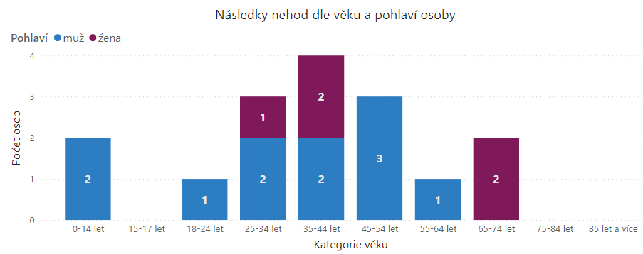
Jak již bylo uvedeno výše, ve sledovaném období bylo v důsledku dopravních nehod zraněno celkem 16 osob. Jednalo se o 5 žen a 11 mužů. Z tohoto počtu nejvíce osob bylo zraněno ve věkové kategorii 35–44 let, shodně dvě ženy a dva muži.
Graf 1: Následky nehod dle věku a pohlaví osoby za období 2013-2024
Zdroj: ŘSDP PP ČR, Copyright © CDV

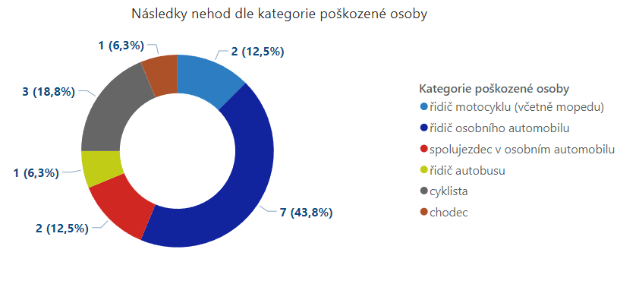
Nejvíce zraněných osob bylo mezi řidiči osobních automobilů. Ti společně se spolujezdci v osobních automobilech tvořili přes polovinu všech zraněných osob. Během sledovaného období bylo zraněno 6 tzv. zranitelných účastníků silničního provozu, tj. jezdců na motocyklu a cyklistů, chodců.
Graf 2: Následky nehod dle kategorie poškozené osoby za období 2014-2023
Zdroj: ŘSDP PP ČR, Copyright © CDV

Hodnocení bezpečnosti
Hodnocení bezpečnosti obce je možné provést pomocí indexu hodnocení bezpečnosti (HB). Index HB obsahuje oproti vyhodnocení na státní, resp. krajské úrovni i složku pro LZ. Tento index spočteme následovně:
$$HB_{j}=\left(\frac{U_{j}⋅1+TZ_{j}⋅wt_{tz}+LZ_{j}⋅wt_{lz}}{1+wt_{tz}+wt_{lz}}\right)⋅\left(\frac{O_{j}/CO}{DSS_{j}/CDSS}\right)$$

kde $U$, resp. $TZ$, $LZ$ značí počet usmrcených, resp. těžce zraněných nebo lehce zraněných osob. $O$ je počet obyvatel a $DSS$ představuje délku silniční sítě pro $j$-tou obec. $CO$ a $CDSS$ značí celkový počet obyvatel a celkovou délku silniční sítě v ČR a $wt$ je váha těžce a lehce zraněných osob vzhledem k usmrceným, odvozená ze socioekonomických ztrát z dopravní nehodovosti.

Výhodou vztahu je nekorelovanost obou složek v součinu. Preference obou složek jsou ve stejném směru, díky čemuž druhá složka v součinu představuje vhodnou korekci. Vyšší hodnoty indexu HB tak korespondují s horší bezpečnostní situací z pohledu dopravní nehodovosti v dané lokalitě. Běžnou veličinou k porovnání nehodovosti je i index závažnosti nehod, který lze chápat jako index rizika vzniku vážných následků v důsledku dopravních nehod. Oproti tomu index HB představuje korigovanou výši vážných následků (nedochází k přepočtu na počet nehod).

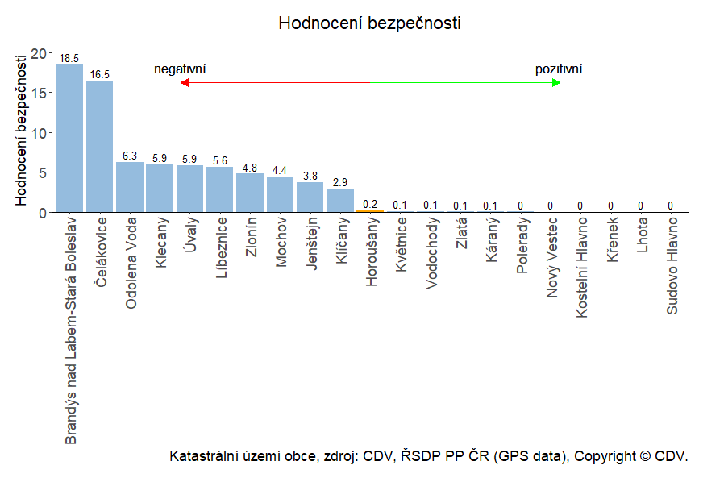
Index hodnocení bezpečnosti pro obec Horoušany dosáhl hodnoty 0,2. To Horoušany řadí do první třetiny nejbezpečnějších obcí v rámci ORP Brandýs nad Labem – Stará Boleslav (18. místo z 58). V grafu níže je uveden index bezpečnosti obce Horoušany ve srovnání s 10 nejhůře a 10 nejlépe hodnocenými obcemi daného ORP.
Graf 3: Hodnocení bezpečnosti obce ORP Brandýs nad Labem – Stará Boleslav

Nepřímé ukazatele bezpečnosti v kraji
Kromě přímých ukazatelů bezpečnosti silničního provozu (počet obětí dopravních nehod, dopravní nehody se zraněním) je možné sledovat i takzvané nepřímé ukazatele bezpečnosti. Tyto ukazatele odrážejí chování účastníku silničního provozu.

Mezi významné nepřímé ukazatele bezpečnosti patří rychlosti vozidel, které jsou nejlépe vyjádřeny rychlostí V85, což je rychlost, kterou nepřekročí 85 % vozidel (tzn. 85 % z celkového počtu vozidel jede touto rychlostí nebo pomaleji). Dalšími důležitými faktory pro vyjádření vývoje rychlosti vozidel jsou procenta řidičů, kteří překračují nejvyšší dovolenou rychlost a vzájemné odstupy vozidel. Sledováno je také používání bezpečnostních prvků (pásy, helmy).

Sledování nepřímých ukazatelů v obci neprobíhá, v rámci Středočeského kraje je sledováno 7 lokalit. Jejich agregát je uveden v následující tabulce včetně porovnání s celkovými daty za ČR.

Tabulka 8: Nepřímé ukazatele bezpečnosti
Nepřímý ukazatel | Středočeský kraj |  |  | ČR
Nepřímý ukazatel | 2020 | 2021 | 2022 | 2020 | 2021 | 2022
Rychlost V85 v extravilánu (všechna vozidla) [km/h] | 88 | 93 | 98 | 97 | 98 | 98
Rychlost V85 v extravilánu (vozidla do 3,5 t) [km/h] | 90 | 95 | 99 | 99 | 100 | 100
Rychlost V85 v extravilánu (vozidla nad 3,5 t) [km/h] | 81 | 83 | 88 | 89 | 89 | 89
Rychlost V85 v intravilánu [km/h] | 52 | 52 | 53 | 56 | 56 | 56
Překračování maximální dovolené rychlosti o více než 10 km/h v extravilánu (všechna vozidla) [%] | 4,4 | 7,2 | 12,1 | 12,6 | 13,6 | 13,7
Překračování maximální dovolené rychlosti o více než 10 km/h v extravilánu (vozidla do 3,5 t) [%] | 4,7 | 8,3 | 13,5 | 13,1 | 14,3 | 14,4
Překračování maximální dovolené rychlosti o více než 10 km/h v extravilánu (vozidla nad 3,5 t) [%] | 3,3 | 3,3 | 5,5 | 11,1 | 10,8 | 10,6
Překračování maximální dovolené rychlosti o více než 10 km/h v intravilánu (všechna vozidla) [%] | 1,8 | 2,3 | 2,9 | 5,7 | 6,3 | 6,2
Nepřipoutání bezpečnostními pásy – řidič [%] | 4,9 | 2,3 | 11,1 | 3,7 | 3,5 | 7,8
Nepřipoutání bezpečnostními pásy – spolujezdec vpředu [%] | 7,7 | 2,9 | 7,1 | 6,1 | 6,1 | 7,3
Nepřipoutání bezpečnostními pásy – spolujezdec vzadu [%] | 2,2 | 5,7 | 9,4 | 11,5 | 12 | 8,1
Nesvícení ve dne [%] | 1,0 | 1,2 | 0,2 | 1,3 | 0,9 | 0,3
Užívání mobilního zařízení [%] | 2,4 | 2,2 | 3,5 | 2,2 | 1,8 | 1,9
Motocyklista s přilbou [%] | 99,4 | 100,0 | 97,9 | 99,4 | 99,5 | 99,6
Cyklista s přilbou [%] | 52,4 | 54,7 | 61,6 | 47,6 | 45,9 | 49,5
Cyklista – dítě s přilbou [%] | 91,1 | 93,9 | 68,4 | 86,1 | 79,1 | 74,5
Zdroj: CDV, Copyright © CDV.

Socioekonomické ztráty z dopravní nehodovosti
Socioekonomické souvislosti následků dopravní nehodovosti je nutné vnímat ve dvou úrovních. Primárně dopravní nehody přinášejí bezprostředně měřitelné materiální ekonomické ztráty, jak na vozidlech, tak na dopravní, případně i na další přilehlé infrastruktuře. Mimo to však dopravní nehody vytvářejí významně negativní sociální dopady na celou společnost. Ztráty z dopravní nehodovosti mají zásadní dopad nejen na samotné účastníky nehod, ale i na blízké osoby a mnohé další instituce. Ve svých důsledcích mají dopravní nehody vliv i na výdajovou a příjmovou stránku rozpočtu na úrovni státní, krajské i místní.

Do celkových nákladů jsou započítány náklady na zdravotní péči o účastníka dopravní nehody, práce dopravních policistů, hasičů, soudců a zaměstnanců státní správy, náklady pojišťoven a odškodnění pro oběti dopravních nehod. Těmito ztrátami stát přichází o hospodářský přínos zraněné nebo usmrcené osoby, a naopak musí investovat do jejího zdravotního a sociálního zabezpečení. Detailní členění je zřejmé z následujícího schématu.

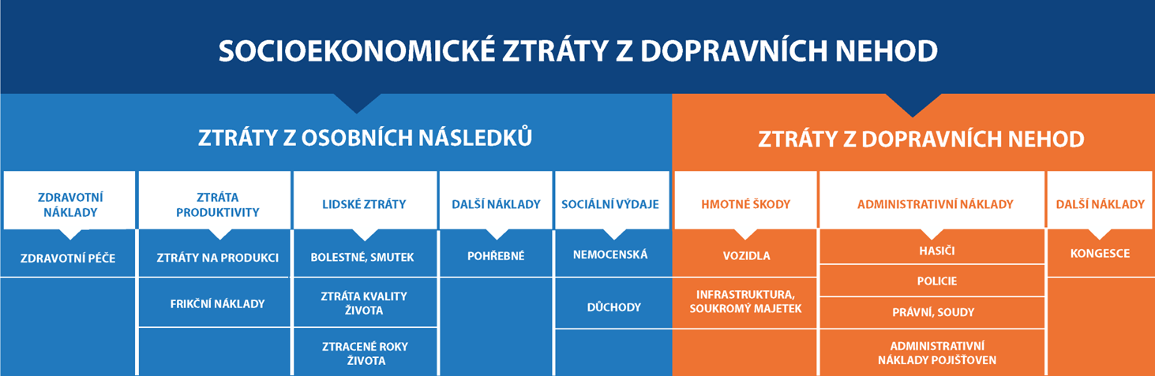Obrázek 4: Rozdělení nákladů pro výpočet socioekonomických ztrát
Následující tabulka zobrazuje socioekonomické ztráty v Horoušanech a Středočeském kraji za rok 2022. Z tabulky je patrné, že socioekonomické ztráty v Horoušanech za rok 2022 dosáhly hodnoty 7,65 mil. Kč. Za rok 2023 jsou odhadovány na 9,52 mil. Do tohoto nárůstu se promítá skutečnost, že bylo při nehodách v obci zraněno o jednoho účastníka silničního provozu více a také vysoká inflace.

Tabulka 9: Socioekonomické ztráty v Horoušanech a Středočeském kraji za rok 2022*
Výše ztrát 2022 | Ztráta na osobu (nehody) [mil. Kč] | Ztráta na  nehodu  [mil. Kč] | Počet osob |  | Socioekonomické ztráty [mil. Kč]
Výše ztrát 2022 | Ztráta na osobu (nehody) [mil. Kč] | Ztráta na  nehodu  [mil. Kč] | Horoušany | Středočeský kraj | Horoušany | Podíl ke Středočeskému kraji [%]
Usmrcení do 30 dnů | 66,76 | 1,57 | 0 | 76 | 0 | 0
Těžce zranění | 13,85 | 1,42 | 0 | 280 | 0 | 0
Lehce zranění | 0,655 | 0,821 | 2 | 3105 | 2,953 | 0,076
Nehody jen s hmotnou škodou | 0 | 0,521 | 9 | 12439 | 4,692 | 0,072
Celkem |  |  |  |  | 7,645 | 0,038
Zdroj: CDV, Copyright © CDV.

Výše uvedené hodnoty socioekonomických ztrát v Kč vychází z Metodiky ocenění negativních externalit z dopravy (L. Tomešová, J. Tecl, A. Daňková, Centrum dopravního výzkumu, v. v. i., Brno, 2022). Tyto hodnoty představují průměrné částky usmrcené, těžce a lehce zraněné osoby a nehody pouze s hmotnou škodou kalkulované přímo pro podmínky České republiky. Jedná se o metodický postup, který je používán v evropských zemích a je následně převeden na ekonomickou úroveň České republiky. Tyto hodnoty zahrnují ocenění všech tržních a netržních dopadů dopravních nehod pro daný rok (včetně dopadů, které se promítají do dalších let). Výše jednotkových nákladů dle závažnosti zranění je obecně platná pro usmrcené, zraněné osoby nebo nehodu s hmotnou škodou na celém území České republiky (nerozlišuje se velikost měst a obce, kde došlo k dané dopravní nehodě, částky jsou kalkulovány z kompletních dat pro celou Českou republiku).

Problematická místa v obci z hlediska bezpečnosti dopravy
Pro komplexní posouzení příčin a okolností dopravních nehod na silniční síti v katastrálním území obce Horoušany (Horoušánky) byla vytvořena tzv. „kritická místa“, jedná se o místa s vyšší koncentrací dopravních nehod, případně místa, kde se mohou tvořit nebezpečné situace na základě poznatků místních obyvatel a z provedeného místního šetření v níže popsaných lokalitách. Tato místa jsou definována jako relativně krátké úseky silnic nebo křižovatky s vyšším podílem nehod nebo krizových situací. K určování kritických míst a shluků je možno využít různé metody shlukování. Metoda KDE+, která je rozšířením standardní metody jádrového odhadu hustoty (KDE, kernel density estimation), umožňuje objektivně stanovit, které ze shluků jsou statisticky významné, a takové shluky dále setřídit podle jejich důležitosti. Na komunikacích v katastrálním území obce Horoušany nebyly touto metodou zjištěny žádné shluky dopravních nehod. Z tohoto důvodu pro zobrazení kritických míst a shluků dopravních nehod se vychází z portálu Dopravní nehody v ČR (viz seznam zdrojů) za období 5 let, tj. 2019–2023. Na základě výše uvedeného a následně informací z místního šetření a požadavků obce Horoušany bylo vytipováno, celkem 6 kritických míst či lokalit. Podrobný popis těchto shluků dopravních nehod případně kritických míst je uveden níže.

Tato místa (v mapě znázorněna červenými kroužky, případně modrou linií) byla vybrána na základě kolektivního rizika a závažnosti nehod v lokalitách katastrálního území obce. U jednotlivých míst případně shluků dopravních nehod jsou tyto nehody blíže popsány včetně dalších souvisejících informací. Univerzální řešení jednotlivých míst neexistuje, proto každé nehodové místo, případně lokalitu je nutné posoudit individuálně z pohledu místních podmínek. V dokumentu je tedy pouze rámcově uveden možný postup řešení daného kritického místa.

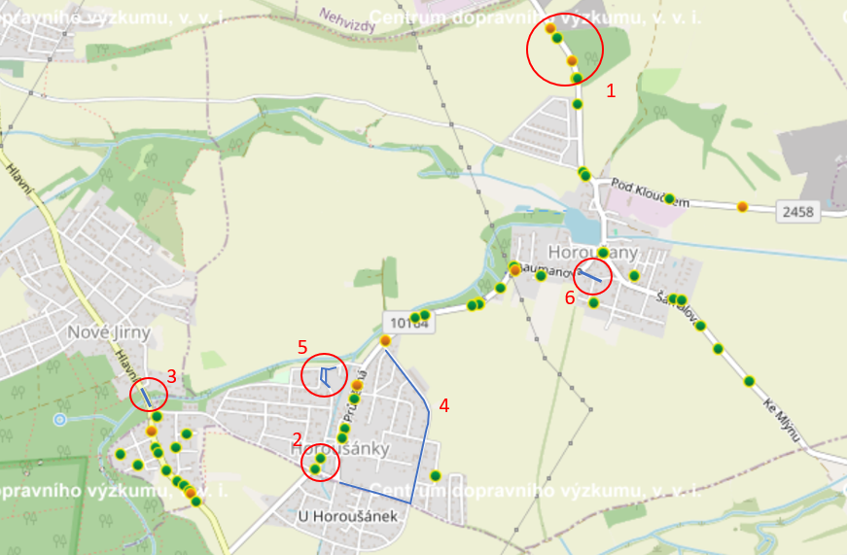
Obrázek 5: Lokalizace nehod v Horoušanech – Horoušánky v období 1/2019–12/2023 (https://nehody.cdv.cz/)

Kritická místa dopravních nehod
Lokalita 1 – silnice III/10163, Horoušany – Nehvizdy
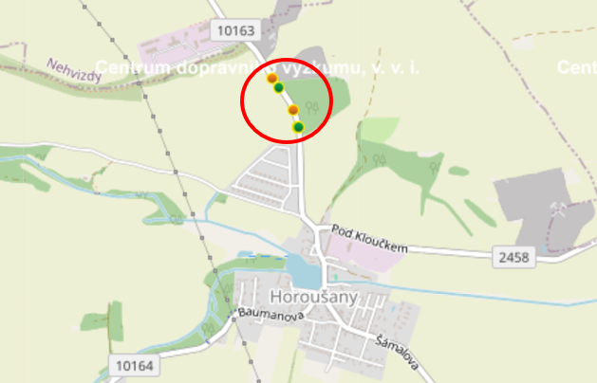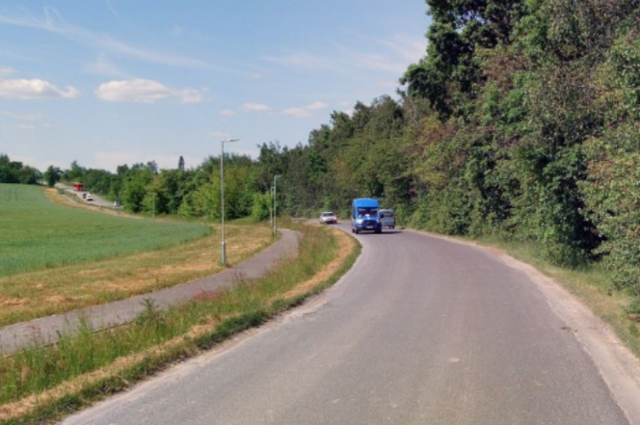
Obrázek 6: Lokalita 1 ve sledovaném období (https://nehody.cdv.cz/, https://mapy.cz/)

Jedná se o úsek v extravilánu, který následuje po mírném směrovém oblouku na komunikaci III. třídy mezi obcí Horoušany a Nehvizdy. Z jedné části je lemován hustým porostem, z druhé strany vede cyklostezka vzdálená od komunikace a rozdělena zeleným pásem. Na daném úseku chybí příslušné vodorovné dopravním značením včetně směrových sloupků. Asfaltový povrch je ve špatném technickém stavu včetně popraskaných a zničených krajnic vozovky. Ze strany cyklostezky má komunikace otevřený charakter, kde se nachází pole a louky. Relativně rovné úseky přechází ve směrové oblouky, což může mít nepříznivý psychologický efekt, který přispívá k jízdě vyšší rychlostí a následně k nezvládnutí situace při průjezdu daným úsekem, navíc je v určitých úsecích komunikace pouze 5 m široká, tím při předjíždění a případně míjení dvou vozidel se musí najet do blízkosti krajnice, která je v daném místě popraskaná, zničená či jinak poškozená.

Ve sledovaném období zde došlo celkem k 5 nehodám, z toho 3 nehody byly srážky s lesní zvěří (bez zranění osob, pouze s hmotnou škodou).

Další nehoda označena jako srážka s jedoucím vozidlem, kdy cyklista (16 let) nedal přednost vjel do protisměru a bočně se srazil s řidičem na motocyklu. Řidič motocyklu utrpěl lehké zranění.
Další nehoda se stala v noci, jednalo se o nehodu řidiče motocyklu. Příčinou nehody byla nepřiměřená rychlost při průjezdu směrovým obloukem. Řidič byl lehce zraněn.

Návrh na opatření: Pro případné úpravy bychom doporučovali v této lokalitě umístit svislé dopravní značení s upozorněním na zvýšený výskyt (volně žijící) zvěře (A14 – Zvěř) s délkou úseku. Toto značení doporučujeme umístit z obou stran komunikace, od Horoušan až po Nehvizdy, tedy v délce 2 km (předpokládaná cena za úpravu 18 500,- Kč bez DPH). Prověřit, jestli by nebylo vhodné snížit rychlost v celé délce komunikace na 70 Km/hod. Se správcem komunikace začít projednávat opravu technického stavu komunikace včetně zpevněné krajnice, umístění z obou strany směrových sloupků a doplnění vodorovného dopravního značení (podle získaných informací je předjednána úprava této komunikace se Správou a údržbou silnic).

Lokalita 2 – křížení MK ul. Spojovací, ul. Souběžná
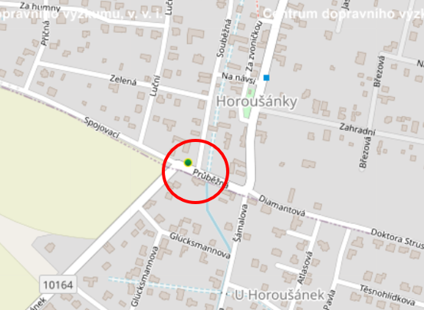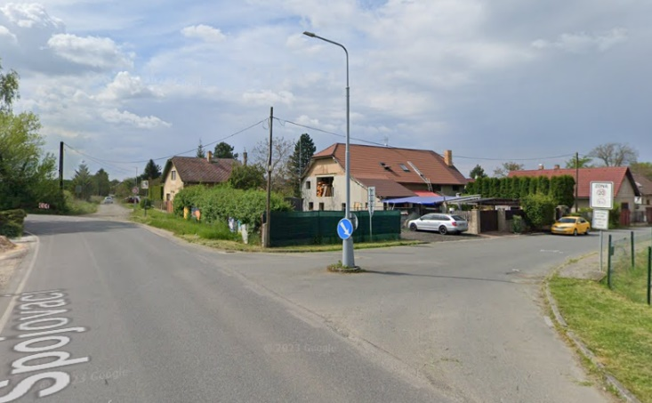
Obrázek 7: Lokalita 2 ve sledovaném období (https://nehody.cdv.cz/)

Jedná se o lokalitu v prostoru křižovatky ulic Spojovací – Souběžná. Jedná se o křižovatku, kde se v místě křížení a napojení ulice Souběžné nachází sloup veřejného osvětlení. Dopravní situace je zde řešena za pomocí svislého dopravního značení. Ve sledovaném období se zde stala celkem 1 nehoda, při které nebyl nikdo zraněn, nehoda byla pouze s hmotnou škodou. Jednalo se o druh nehody srážka s pevnou překážkou, kdy řidička nepřizpůsobila rychlost stavu a povaze vozovky, kde byla sněhová vrstva či rozbředlý sníh a narazila do sloupu.

Návrh na opatření: Doporučujeme zkontrolovat poloměry směrových oblouků dané křižovatky. Provést kontrolu umístění svislého dopravního značení před danou křižovatkou a případné doplnění dodatkové tabulky č. E2a – tvar křižovatky, doplnění a obnovení svislého dopravního značení (odhadovaná cena za úpravu od 6 540,-Kč bez DPH). Zvážit, zda by nebylo vhodné přesunou sloup veřejného osvětlení (VO) mimo prostor křižovatky (od 34 600,-Kč bez DPH). Případně upravit prostor křižovatky způsobem, aby bylo možné napojení chodníkového tělesa z ulice Souběžné na ulici Spojovací (jedná se o rozsáhlejší stavební úpravy, odhadovaná cena za úpravy 59 m² – od 117 800,- Kč bez DPH).

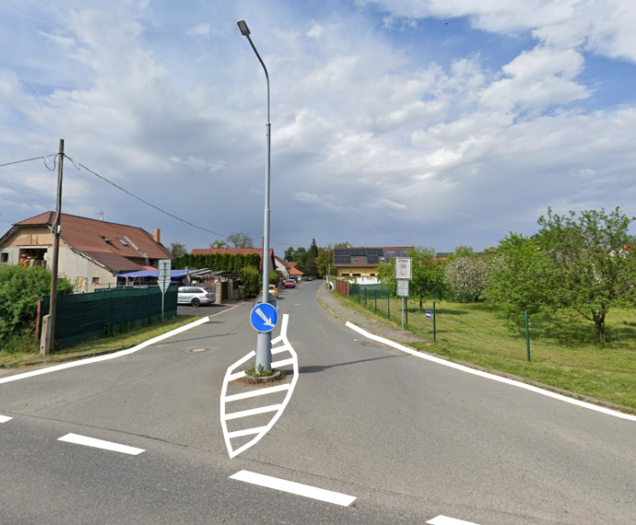
Obrázek 8: Doplnění vodorovného dopravního značení (https://mapy.cz/)

Doporučujeme vytvořit dopravní studii na úpravu této stykové křižovatky s možností využití okolního prostoru pro vytvoření chodníkového tělesa, přemístění sloupu VO. Na návrh využít rozměry stanové normou a případně vlečných křivek vozidel projíždějící danou křižovatkou a tím získat stavební rozměry dané křižovatky včetně vjezdu/výjezdu do ul. Souběžné (cenový odhad stanoven až na základě vytvoření projektové dokumentace a velikosti rozsahu prací).

Pokud nebude možné přesunout sloup VO z prostoru křižovatky, doporučujeme vytvořit tzv. fyzický ostrůvek (stavební opatření), který bude chránit sloup VO a vozidla budou směrována v bezpečné vzdálenosti od této překážky v komunikaci (odhad cenového nákladu na stavební úpravu včetně obnovy VDZ od 54 500,- Kč bez DPH).

Riziková místa v obci
Lokalita 3 – silnice II/101, ul. Hlavní
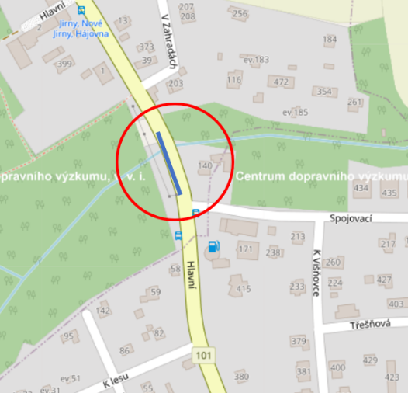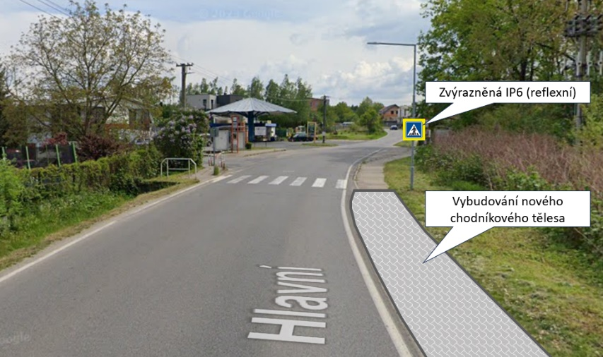
Obrázek 9: Lokalita 3 - návrh na upravení (https://nehody.cdv.cz/)

Jedná se o místo mezi obcí Horoušánky a Nové Jirny v blízkosti přechodu pro chodce přes ul.Hlavní, komunikace je zde relativně přehledná s přechodem pro chodce v mírném směrovém oblouku vyznačeného pomocí svislého a vodorovného dopravního značení, přechod pro chodce je z jedné strany nasvětlen.

Návrh na opatření: Přechod pro chodce je dobře viditelný, se správným návrhem svislého a vodorovného dopravního značení, včetně signálních a varovných pásů pro nevidomé. Za snížené viditelnosti je z jedné strany nasvětlený. Doporučujeme vybudovat chodníkové těleso v délce min 50m (odhadovaná cena za výstavbu nového chodníkového tělesa od 256 300,- Kč bez DPH), které by spojilo daný přechod pro chodce a přilehlou autobusovou zastávku s obcí Nové Jirny, navíc prověřit nasvětlení přechodu pro chodce, zda by se nedalo provést z obou stran (předpoklad doplnění výložníku a světelného zdroje ze stávajícího stožáru, odhadovaná cena 16 400,- Kč bez DPH). Před přechodem je možno vytvořit protiskluzovou vrstvu tzv. Rocbindu v červené barvě, která má za následek zmenšení brzdné dráhy vozidel (předpokládaná cena od 955,- Kč bez DPH za 1m²).

Je potřeba směřovat kampaně na cílovou skupinu v dopravní výchově dětí a upozornit, že na přechodu pro chodce nemají absolutní přednost, musí vnímat vzdálenost jedoucích vozidel a možnost jejich zastavení před přechodem.

Lokalita 4 – místní komunikace, ul. Za Panskou Zahradou - Diamantová.
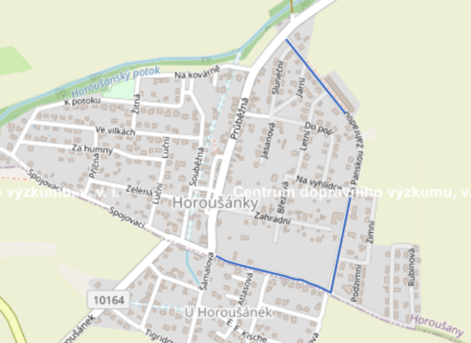
Obrázek 10: Lokalita 4 (https://nehody.cdv.cz/)
Jedná se o lokalitu ul. Za Panskou Zahradou, která se napojuje na ul. Diamantovou, celkově se jedná o úsek v délce 1 km. Nyní je zde dopravní situace řešena jako obytná zóna, tedy s návrhem rychlosti 20 km/hod, pokud není stanoveno dopravním značením je zde přednost zprava. Střídají se tady rovné úseky a křižovatky s napojením přilehlých komunikací. Nejčastější fenomén je zde vyšší rychlost projíždějících vozidel daným úsekem, které negativně působí na klidovou část obytné zóny, tím pádem je potřeba se zaměřit na zklidňování dopravy v dané lokalitě. Na tuto lokalitu jsme se zaměřili i z pohledu nehod, ale ve sledovaném období se zde stala pouze 1 nehoda, a to na přilehlé komunikaci ul. Zimní. Jednalo se o srážku cyklisty se zaparkovaným osobním vozidlem, cyklista z místa nehody ujel. Nehoda byla pouze s hmotnou škodou.

Zklidňování dopravy označuje takový přístup k utváření pozemních komunikací, který vede ke snižování rychlostí a případně intenzit motorové dopravy. Existuje velké množství dopravně zklidňovacích opatření. Za projekty zklidňování dopravy lze považovat jednoduché úpravy místních komunikací v rezidenčních oblastech stejně jako komplexní přestavbu sítě pozemních komunikací. Zklidňování dopravy je v současné době respektovaným oborem v oblastech dopravního inženýrství, plánování a urbanismu. Mezi významné a rozšířené způsoby plošného zklidňování dopravy patří tvorba oblastí v sídelních útvarech s celoplošným omezením rychlosti na 20-30 km/h, mnohdy podporovaným i stavebními prvky.

Návrh na opatření: Z místního šetření doporučujeme provedení tzv. zvýšeného prahu (pokud se využije žluto černý průběžný zpomalovací práh předpokládaná cena za dodání a montáž 1 m od 2180,- Kč bez DPH), při vjezdech/výjezdech do/z dané lokality, který se využívá i v zónách s rychlostí 30 km/hod, případně v místech s křížením ulic provést tzv. zvýšenou křižovatkovou plochu (viz obr.11 předpokládáme cenu za tuto úpravu od 1 900,- Kč za m²). Následně doporučujeme prověřit rozhledové a nedostatečné šířkové poměry kvůli nedodržení vzdálenosti stojících vozidel od hranice křižovatky, které může mít za následek špatné rozhledové poměry.
Hranici křižovatky definuje paragraf 2, písmeno x, zákona č. 361/2000 Sb., o provozu na pozemních komunikacích a o změnách některých zákonů (zákon o silničním provozu), jako místo vyznačené vodorovnou dopravní značkou "Příčná čára souvislá", "Příčná čára souvislá se symbolem Dej přednost v jízdě!" nebo "Příčná čára souvislá s nápisem STOP"; kde taková dopravní značka není, tvoří hranici křižovatky kolmice k ose vozovky v místě, kde pro křižovatku začíná zakřivení okraje vozovky.
Řidič vozidla tudíž nesmí zastavit a stát na křižovatce a ve vzdálenosti kratší než 5 m před hranicí křižovatky a 5 m za ní; tento zákaz neplatí v obci na křižovatce tvaru "T" na protější straně vyúsťující pozemní komunikace.
Dále doporučujeme zvýšit dohled MP na respektování a dodržování stání jednotlivých vozidel ve správné vzdálenosti od hranice křižovatky.

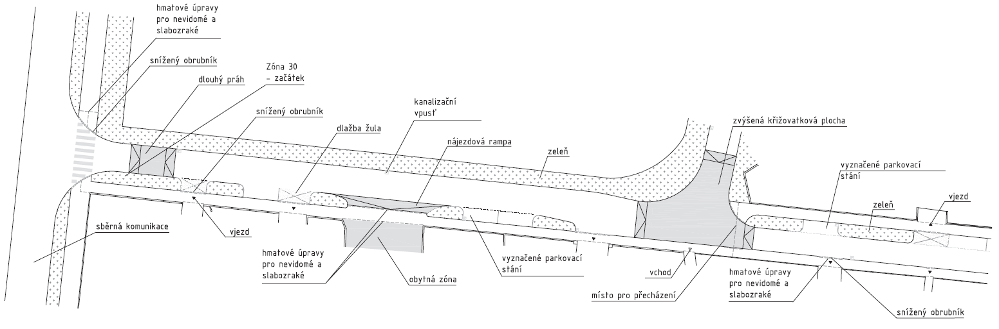
Obrázek 11: Příklad řešení prostoru Zóny 30 s vjezdem ze sběrné komunikace
Zdroj: TP218 – Navrhování zón 30, Copyright © CDV

Zpomalovací prahy patří mezi běžná a známá opatření zklidňování dopravy. Stejně jako u zvýšených křižovatkových ploch ovlivňuje rychlost vozidel u zpomalovacích prahů tvar a sklon ramp, délka a výška prahu. Rampy se doporučuje opticky zvýraznit pomocí vhodných materiálů nebo vodorovného dopravního značení. Rozměry dlouhých zpomalovacích prahů jsou závislé na účelu jejich použití. Délka prahu se navrhuje v rozmezí 5,0 – 15,0 m včetně nájezdových ramp (viz obr.12).
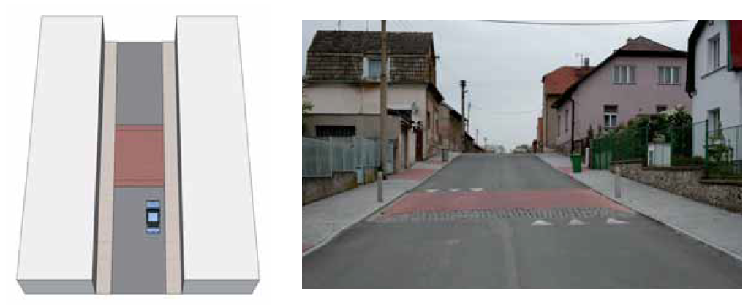
Obrázek 12: Dlouhý zpomalovací práh
Zdroj: TP218 – Navrhování zón 30, Copyright © CDV

Zvýšená křižovatková plocha je nejnáročnější, leč po všech stránkách velmi efektní formou zvýšené
plochy. Pozornost je nutné věnovat zejména odvodnění křižovatky. Ve spojení s vysazenými chodníkovými plochami poskytuje toto opatření možnost velmi uspokojivých řešení. Hlavním přínosem je zklidnění celé křižovatky a umožnění bezbariérového pohybu pěších. Zvýšená plocha by měla být barevně či typem povrchu odlišena od ostatní vozovky a chodníků (viz obr.13).
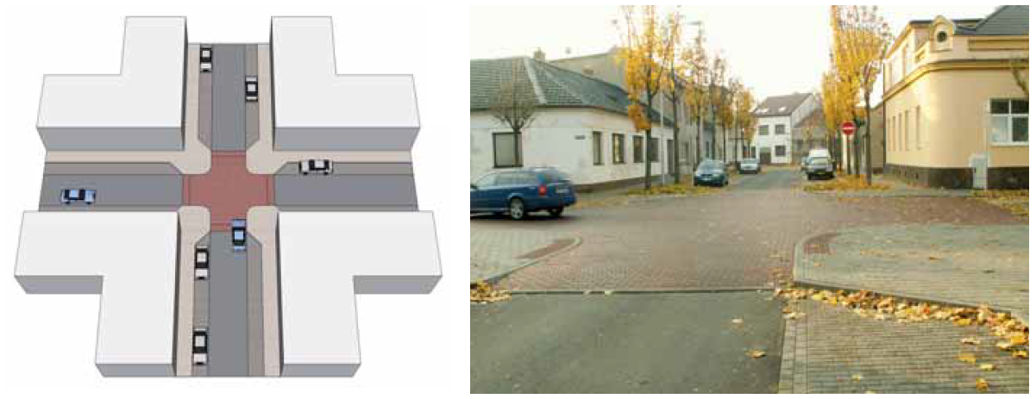
Obrázek 13: Zvýšená křižovatková plocha
Zdroj: TP218 – Navrhování zón 30, Copyright © CDV

Vliv na snížení rychlosti má zejména hloubka vysazení ploch. Vysazené plochy tvoří v podstatě šikanu,
jejíž geometrie nutí řidiče ke dvojí změně směru a tím ke snížení rychlosti a mnohdy omezuje přímý,
dlouhý průhled komunikací. Vysazené plochy mohou být dlážděné či osazené zelení. Míra zúžení určuje možnost míjení vozidel (viz obr.14).
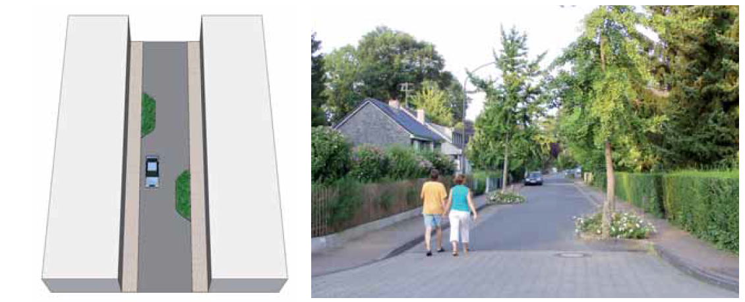
Obrázek 14: Střídavě vysazené zelené plochy
Zdroj: TP218 – Navrhování zón 30, Copyright © CDV

Lokalita 5 – místní komunikace u MŠ, ul. Na kovárně, ul. Severní.
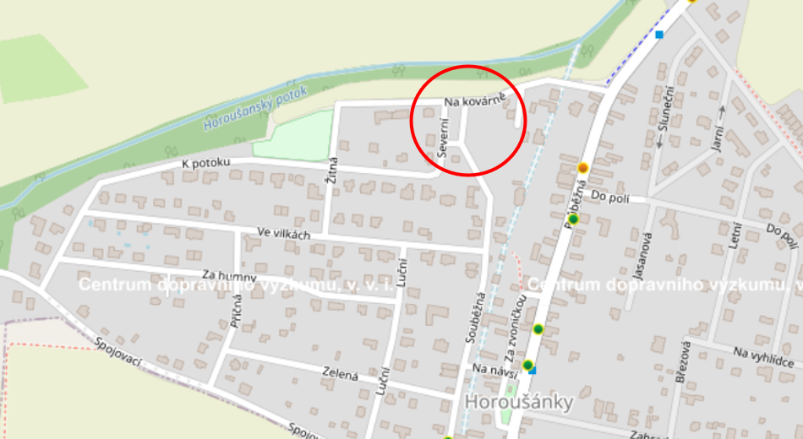
Obrázek 15: Lokalita u Mateřské školky (https://nehody.cdv.cz/)
Jedná se o lokalitu, která byla vybrána na základě požadavku obce, zatím se nejedná o lokalitu, ve které se vyskytují nehody, ale předpokládá se zvýšený průjezd vozidel a pohyb chodců při otevření nové Mateřská školky na ul. Na kovárně. V rámci projektové dokumentace školky, bylo řešeno v této oblasti příjezd po ul. Na kovárně včetně parkování vozidel v blízkosti školky, je zde navrženo i krátkodobé parkování pro rodiče, které doprovází své děti do školky. Nyní je zde dopravní situace řešena jako zóna 20, tedy s návrhem rychlosti 20 km/hod. Ze směru ul. Průběžné směrem ke školce a z následného parkoviště, není možné vyjet zpátky, v této části je ulice jednosměrná.

Návrh na opatření: Z místního šetření můžeme doporučit umístění svislé dopravní značky IP13e – Parkoviště K+R, která se dá doplnit o dodatkovou tabulku E13 s textem maximální doby stání (například 30 min, cenový odhad na úpravu a doplnění od 4 800,- Kč bez DPH). Dodržování tohoto parkování může být zabezpečeno pomocí kamerového systému (cenový předpoklad od 56 800,- Kč bez DPH), případně tzv. „Senzorů obsazenosti“. Jedná se o detektory, které snímají obsazenost parkovacího místa pomocí senzoru umístěného ve vozovce nebo parkovacím stání a jsou schopny detekovat překročení doby parkování (zde se pohybuje cena včetně montáže od 15 800,- Kč bez DPH). Informace ohledně obsazenosti či volném parkovacím místě se předává do aplikace.
Následně bychom doporučili provést místní šetření v rámci dopravy příjezdu a odjezdu rodičů a dětí do školky, včetně záznamu, jakou komunikaci nejčastěji využívají řidiči pro výjezd z této lokality. K výjezdu z této lokality je možno využít ul. Souběžnou a ul. K Potoku.

Dále doporučujeme, doplnění informativní dopravní značky (IP25a) IZ8a při vjezdu do této oblasti o dopravní omezení a symbol „Zákaz stání“ popřípadě doplnění textu „Zákaz stání mimo vyhrazená parkoviště“, která by vyřešila parkující vozidla místních občanů na komunikaci a nedodržení šířkových poměrů a průjezdný profil, například na ulici Za Humny (cenový odhad úpravy stávajícího svislého dopravního značení od 4 600,- Kč bez DPH).

Lokalita 6 – místní komunikace, ul. Ke Hřišti, ul. Pod Školkou.
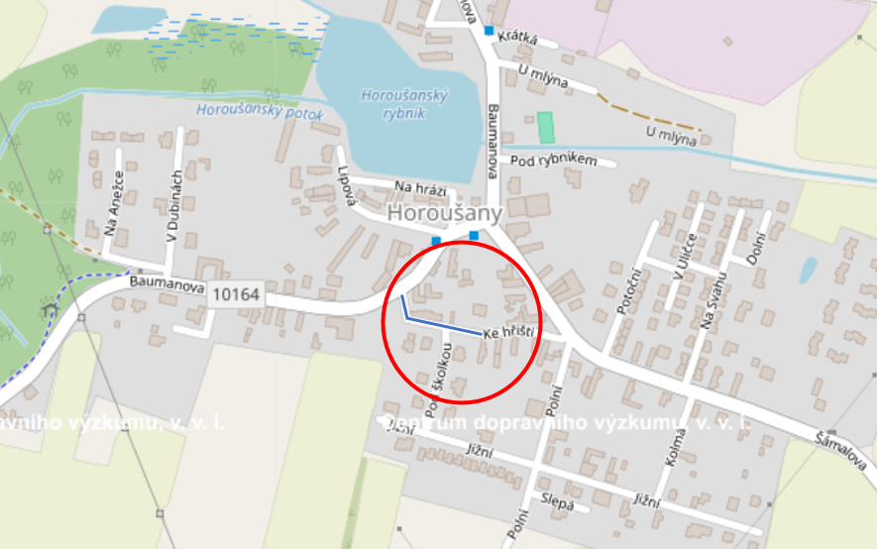
Obrázek 16: Lokalita 6 -místní komunikace ul. Ke Hřišti a Pod Školkou (https://nehody.cdv.cz/)
Jedná se o lokalitu v místní části Horoušany ul. Ke Hřišti a ul. Pod Školkou, která byla vybrána na základě požadavku obce. Ul. Ke Hřišti se dále napojuje na ul. Šámalovu v rámci dopravního značení je zde zakázán průjezd vozidel. Nyní je zde dopravní situace řešena jako zóna s návrhem rychlosti 20 km/hod, pokud není stanoveno dopravním značením je zde přednost zprava. Při místním šetření došlo ke kontrole přechodu pro chodce na ul. Ke hřišti a kontrole místa pro přecházení na ul. Pod Školkou.

Návrh na opatření: Z místního šetření doporučujeme kontrolu viditelnosti a umístění svislých dopravních značek IZ 8 – Zóna s dopravním omezením a sjednocení textu (piktogramů) umístěných na značce (odhadovaná cena za úpravy a doplnění značení 54 800,-Kč bez DPH). Pokud značení bude umístěno a doplněno na začátku ulice Ke Hřišti, doporučoval bych zrušit přechod pro chodce a ponechat pouze jako místo pro přecházení (odstranění svislého a vodorovného dopravního značení, cenový odhad 8 900,- Kč bez DPH). Opětovně doporučujeme prověřit rozhledové a nedostatečné šířkové poměry kvůli nedodržení vzdálenosti stojících vozidel od hranice křižovatky, které může mít za následek špatné rozhledové poměry. Jak už bylo sděleno výše, řidič vozidla nesmí zastavit a stát na křižovatce a ve vzdálenosti kratší než 5 m před hranicí křižovatky a 5 m za ní; tento zákaz neplatí v obci na křižovatce tvaru "T" na protější straně vyúsťující pozemní komunikace.

Dále doporučujeme zvýšit dohled MP na respektování a dodržování stání jednotlivých vozidel ve správné vzdálenosti od hranice křižovatky.

Zásady pro dopravní značení na pozemních komunikacích
Zásady pro dopravní značení na pozemních komunikacích stanovují podrobnosti o užití, provedení a umísťování dopravních značek a vybraných dopravních zařízení na pozemních komunikacích (TP65_II. vydání). Vycházejí ze zákona č.361/200Sb., o provozu na pozemních komunikacích a o změnách některých zákonů, ve znění pozdějších předpisů, z vyhlášky Ministerstva dopravy a spojů č. 30/2001 Sb., kterou se provádějí pravidla provozu na pozemních komunikacích a úprava a řízení provozu na pozemních komunikacích a z příslušných technických norem [15].

Umístění svislých dopravních značek.
Svislé dopravní značky (SDZ) se podle svého významu obvykle umísťují při pravém okraji vozovky nebo nad vozovkou; pro zdůraznění jejich významu (např. vyžaduje-li to bezpečnost nebo plynulost provozu anebo nutnost zvýraznění dopravní situace) mohou být značky umístěné při pravém okraji vozovky opakovány i při levém okraji vozovky nebo nad vozovkou. V případě umístění stejné značky při pravém i levém okraji vozovky je žádoucí značky umísťovat přibližně na stejné úrovni (dále jen „po obou stranách“).

Značky svým umístěním nesmí nepříznivě ovlivňovat rozhledové poměry (zejména na křižovatce, na
vnitřní straně směrového oblouku, na přechodu pro chodce nebo místa pro přecházení a v jejich
blízkosti). Posouzení možnosti rozhledu je třeba provést směrově i výškově [15].

Boční umístění svislých dopravních značek (SDZ).
Stálé značky ani jejich nosné konstrukce nesmějí zasahovat do vymezené části dopravního prostoru
stanovené volnou šířkou pozemní komunikace (včetně části vymezené pro cyklisty) podle ČSN 73
6101, ČSN 73 6110 a ČSN 73 6201. Nosné konstrukce značek a dopravních zařízení mohou
zasahovat pouze do průchozího prostoru pro chodce, a to pouze za předpokladu, že v daném místě
zůstane volná šířka 1,50 m.
Nejmenší vodorovná vzdálenost bližšího okraje svislé značky, dopravního zařízení včetně jejich nosné
konstrukce od vnějšího okraje zpevněné části krajnice, případně od vozovky (u pozemní komunikace
bez zpevněné části krajnice), je 0,50 m; největší vzdálenost je 2,00 m. Ve výjimečných případech je
možno v obci (na pozemní komunikaci bez krajnice) nejmenší vzdálenost snížit na 0,30 m (viz obr.17) [15].
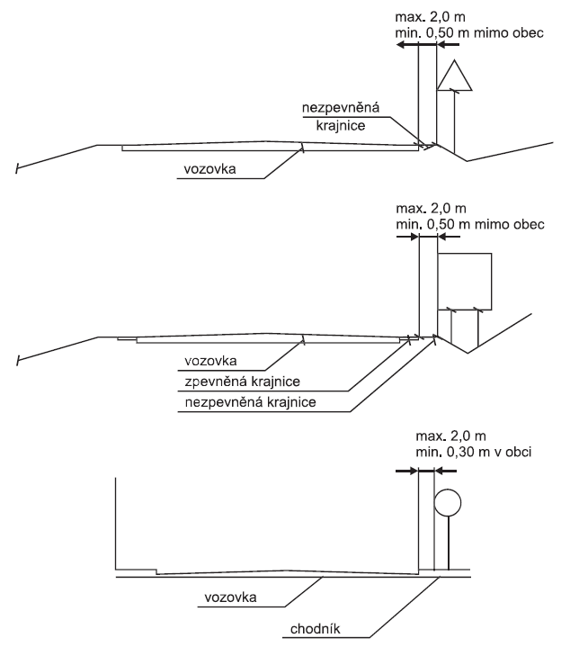
Obrázek 17: Boční umístění SDZ
Zdroj: TP65_II.vydání – Zásady pro dopravní značení, Copyright © CDV

Výškové umístění svislých dopravních značek

Značka umístěná vedle vozovky:
Spodní okraj nejníže umístěné standardní stálé značky (včetně dodatkové tabulky) je nejméně 1,20 m
nad úrovní vozovky; na mostních objektech je spodní okraj nejníže umístěné značky (včetně dodatkové tabulky) 2,50m nad úrovní vozovky.

Spodní okraj velkoplošné značky, která není umístěna za svodidlem nebo na mostním objektu, je nejméně 1,50 m nad úrovní terénu.

V místě, kde je v odůvodněném případě nutno značku umístit do průchozího prostoru pro pěší, je
spodní okraj nejníže umístěné značky (včetně dodatkové tabulky) ve výšce nejméně 2,20 m (pro nově umísťované značky) a pro stávající značky 2,00m nad úrovní vozovky nebo chodníku.
V místě, kde je v odůvodněném případě nutno umístit podpěrnou konstrukci značky do průchozího (průjezdního) prostoru pro cyklisty, je spodní okraj nejníže umístěné značky (včetně dodatkové tabulky) ve výšce 2,50 m nad úrovní stezky pro cyklisty nebo stezky pro chodce a cyklisty (obr.18).
Spodní okraj nejníže umístěné značky může být nejvýše 2,50 m nad úrovní vozovky, stezky nebo
terénu.
Výše uvedené zásady se nevztahují na přenosné značky a dopravní zařízení. Přenosné značky se
doporučuje umísťovat spodním okrajem ve výši nejméně 0,60 m nad úrovní vozovky [15].

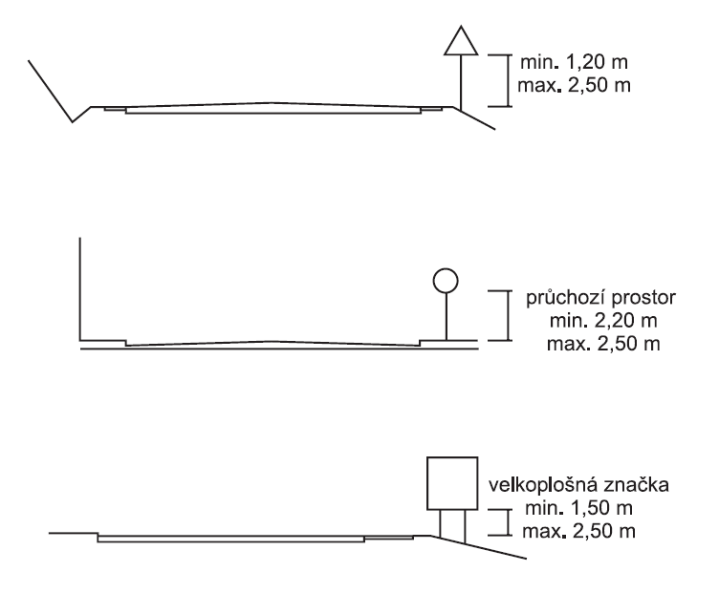
Obrázek 18: Výškové umístění SDZ
Zdroj: TP65_II. vydání – Zásady pro dopravní značení, Copyright © CDV

Značka umístěná nad vozovkou.
Výška mezi spodním okrajem značky včetně dodatkové tabulky je nejméně nad úrovní vozovky:
- 5,00m u dálnic, silnic I. a II. třídy,
- 4,70m u silnic III. třídy a místních komunikací rychlostních a sběrných,
- 4,40m u místních komunikací obslužných a účelových komunikací.

Strategická část
Strategický rámec

Strategické cíle týkající se bezpečnosti na pozemních komunikací vycházejí z mezinárodních závazků České republiky (Vallettské prohlášení o bezpečnosti silničního provozu, Stockholmská deklarace, EU Road Safety Policy Framework 2021–2030). Na národní úrovni tyto cíle nastavuje Strategie BESIP 2021–2030 (zkráceně „Strategie BESIP“). Priority obsažené v materiálu jsou v souladu s cíli stanovenými členskými státy Evropské unie a Organizace spojených národů. Navrhovaná Strategie je rovněž provázána s dalšími národními strategickými dokumenty, jako jsou Dopravní politika ČR, Inovační strategie ČR, Strategický plán rozvoje ITS po roce 2020 a další dokumenty. Strategie BESIP byla postavena na tzv. VIZI NULA, která ve své podstatě považuje výhledově za nepřijatelné, aby v silničním provozu došlo k usmrcení nebo vážnému zranění osob. Základní filozofií Strategie BESIP je, aby se Česká republika v následující dekádě významně VIZI NULA přiblížila.

Ve Strategii BESIP 2021–2030 byly stanoveny cíle totožné s cíli Evropské unie, že do roku 2030 bude na pozemních komunikacích při dopravních nehodách usmrceno a těžce zraněno o 50 % méně osob oproti výchozímu stavu, za něhož bude považován průměr let 2017 až 2019 (v grafu níže červený sloupec na úrovni roku 2020); další sloupce představují následující roky dekády a relativní předpoklady vývoje rovnoměrně rozdělené tak, aby v cílovém stavu v roce 2030 bylo dosaženo poklesu nehod s usmrcením, resp. zraněním na 50 % oproti výchozímu stavu.
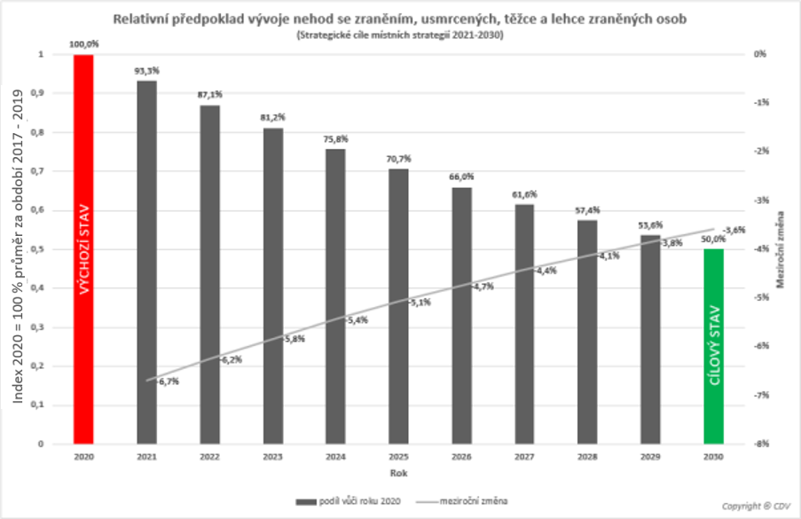
Graf 4: Relativní předpoklad vývoje nehod

Vzhledem ke specifikům vývoje dopravy v obci Horoušany byl výše uvedený cíl modifikován. Na jedné straně v obci dlouhodobé nedochází k nehodám se závažnými následky na zdraví. Poslední nehoda se závažnými následky na zdraví byla evidována v roce 2008 (jedna usmrcená a těžce zraněná osoba). Z tohoto důvodu byly do výpočtu předpokladů zahrnuty nehody s lehkým zraněním a nehody s hmotnou škodou.
Na straně druhé straně bylo nutné při tvorbě předpokladů vzít v potaz dvě skutečnosti. Dokument Strategie BESIP Horoušan byl zpracován v již rozběhnutém období platné (národní) Strategie BESIP 2021–2030. A taktéž bylo nutné vzít v potaz dynamický rozvoj dopravy v obci. Z důvodu byl jako výchozí stav zvolen průměr let 2021-2023 a nikoliv 2017-2019.

Předpoklad
Graf 5: Skutečný a předpokládaný vývoj nehodovosti v jednotlivých letech

Akční plán
Pro naplnění vytýčených strategických cílů a klíčových ukazatelů byl vytvořen akční plán (AP). Ke každé aktivitě je uveden odpovědný subjekt vč. spolupracujících subjektů, které by měly konkrétní aktivitu plnit. AP uvádí i stanovení počtu a hodnocení dosažených výsledků jednotlivých aktivit.

Účinnost akčního plánu je stanovena v souladu s AP definovaným na národní úrovni, tedy na 2 roky. Po zhodnocení plnění za toto období budou nastaveny aktivity pro následující období.

Akční plán obce Horoušany byl tvořen na základě níže uvedených a vzájemně provázaných činností:
- AP města Horoušany vychází z AP Strategie BESIP 2021–2030, ze které transponuje opatření
- Kritických míst na území obce za období 2019-2023
- Z projednání se zástupci obce, PČR, KK BESIP, krajským úřadem a ostatními správci silniční sítě
- Z vlastní výzkumné činnosti zpracovatele Strategie

Riziková místa jsou řešena v rámci AP stanoveného na období 2025-2026. Jedná se o období, které koresponduje i s obdobím nového AP na národní úrovni. Pro další období budou shluky aktualizovány z databáze dopravních nehod a z místní znalosti se zástupci obce.

Akční plán obce Horoušany se dělí do tří strategických pilířů, které jsou zaměřené na základní složky tvořící bezpečný dopravní systém:

- účastníci provozu
- infrastruktura
- systémová opatření

Postupná tvorba bezpečného dopravního systému, preventivního působení na účastníky silničního provozu a systémová opatření povede ke zlepšení všech aspektů bezpečnosti silničního provozu, a to zejména se zaměřením na tyto hlavní příčiny a viníky dopravních nehod (vycházejících z období 2019-2023):

U nehodovosti dle nejčastějších příčin dopravních nehod:
- řidič se plně nevěnoval řízení vozidla
- nepřiměřená rychlost
  - nepřizpůsobení rychlosti stavu vozovky (náledí, výtluky, bláto, mokrý povrch)
  - nepřizpůsobení rychlosti dopravně technickému stavu vozovky
- vjetí do protisměru
- nedodržení bezpečné vzdálenosti za vozidlem

Dle kategorie zavinění dopravní nehody:
- řidič motorového vozidla
- řidič nemotorového vozidla
- srážka se zvěří

Dle lokality, druhu a směru komunikace:
- v intravilánu obce
- na silnici III. třídy
- na silnici II. třídy
- místní komunikace
- na přímém úseku
- v zatáčce

K úspěšnému naplnění vytýčených strategických i klíčových ukazatelů je nutné zapojení všech zainteresovaných subjektů zodpovědných za bezpečnost a jejich vzájemnou spolupráci. Odpovědnosti subjektů za BESIP, vč. finanční náročnosti jsou uvedeny a definovány v Akčním plánu obce Horoušany.

AP obce je uveden v samostatné Příloze 1, součástí je i finanční náročnost aktivit pro AP.

Orientační vyčíslení finanční náročnosti navrhovaných opatření
Za rok 2022 dosáhly ekonomické ztráty v důsledku dopravních nehod na území obce Horoušany 7,65 mil. Kč, za rok 2023 jsou odhadovány na 9,52 mil. Kč. Aby k těmto zbytečným ztrátám nedocházelo, je třeba vhodného a zodpovědného posouzení nezbytných investic do preventivních, dopravně-bezpečnostních a dalších systémových opatření, které by tyto ztráty eliminovaly.
Součástí Strategie BESIP obce Horoušany je základní kalkulace potřebných prostředků k zajištění podmínek pro bezpečnost silničního provozu. Vychází se z dostupných znalostí finanční náročnosti jednotlivých opatření, odborného odhadu potřeby rozsahu jejich realizace na území města a konzultací s odborníky.
Tabulka 10: Finanční náročnost aktivit AP pro rok 2025 a 2026
Strategické pilíře Akčního plánu | 2025 | 2026
Účastníci provozu | 27 500 Kč | 27 500 Kč
Infrastruktura | 784 305 Kč | 1 438 404 Kč
Systémová opatření | 50 000 Kč | 25 000 Kč
CELKEM | 861 805 Kč | 1 490 904 Kč
Přesná částka vychází z výpisu akcí pro daný rok a návazně na to je nutné predikovat finanční prostředky. V roce 2024, pro který již byl rozpočet schválen v předchozím roce, nelze počítat s naplněním částek, tudíž není tento rok uvažován. Při přípravě rozpočtu obce pro rok 2025 by však již naplnění těchto pilířů AP obce mělo být rozpočtově plánováno. Návazně na rok 2025, ve kterém budou vyhotoveny studie proveditelnosti, bezpečnostní inspekce a projektové dokumentace k dopravně-bezpečnostním opatřením, bude nutné plánovat zvýšenou částku k realizaci opatření do rozpočtu na rok 2026.
Při tvorbě predikce byly podkladem i poskytnuté závěrečné účty obce z posledních tří let, ze kterých je patrné, že podíl výdajů do dopravy na celkových výdajích má mezi lety 2021 a 2022 rostoucí tendenci (5 % v roce 2021, 7,2 % v roce 2022), avšak v roce 2023 byl zaznamenán výraznější pokles (1,7 %).
Tabulka 11: Výpis ze závěrečných účtů obce Horoušany za poslední tři roky (2021-2023)
Výdaje obce do dopravy | 2021 | 2022 | 2023
Silnice, chodníky, parkoviště, BESIP aj.* | 1 889 460,92 Kč | 1 745 155,51 Kč | 748 096 Kč
- z toho: opravy místních komunikací | 583 881,80 Kč | 2 630 759,91 Kč | 680 383 Kč
- z toho: výdaje na BESIP | 455 579,12 Kč | 114 395,60 Kč | 145 926 Kč
Výdaje obce celkem | 37 750 040,65 Kč | 23 916 582,11 Kč | 45 299 308,09 Kč
Podíl výdajů do dopravy na celkových výdajích obce | 5 % | 7,2 % | 1,7 %
Podíl výdajů na BESIP na celkových výdajích obce | 1,2 % | 0,48 % | 0,32 %
Zdroj: poskytnuté účetní materiály obcí Horoušany
* Položka Silnice, chodníky, parkoviště aj. obsahuje veškeré výdaje obce do dopravy v daném roce (není pouze součtem dvou níže uvedených položek).

Dle závěrečného účtu obce Horoušany dosáhly výdaje k 31.12.2023 výše 45 299 308,09 Kč. V průběhu roku došlo k opravám místních komunikací, tj. opravy silnic (665 016 Kč) a opravy chodníků (15 367 Kč). Výdaje na BESIP – pasport dopravního řešení (58 080 Kč), čištění chodníků (6 534 Kč), zimní údržba (1 452 kč) a oprava retardéru (79 860 Kč) činily celkem 145 926 Kč.

Výdaje k 31.12.2022 činily výše 23 916 582,11 Kč. V průběhu roku došlo k opravám místních komunikacích, tj. asfaltování (81 312 Kč), přeložení dešťových vpustí (78 771 Kč), zhotovení obrubníků (27 467 Kč), oprava obrubníků (10 285 Kč), kolaudační souhlas (12 100 Kč) a zhotovení chodníků (2 420 824,91 Kč). Výdaje na BESIP – čištění recyklačním vozem (111 733,6 Kč) a úklid chodníků (2 662 Kč) činily celkem 114 395,60 Kč.

Ze závěrečného účtu k 31.12.2021 činily výdaje výše 37 750 040,65 Kč. V průběhu roku docházelo k opravám místních komunikací, tj. oprava povrchu komunikací (118 338 Kč), zpracování dokumentace k chodníkům (13 310 Kč), inženýrská činnost chodníků (33 880 Kč), zpracování projektové dokumentace (6 050 Kč), autobusové zastávky (262 303,80 Kč) a autobusová zastávka (150 000 Kč). Výdaje na BESIP – zpracování dotace (1 500 Kč), dopravní značení (11 219,12 Kč), čištění vpustí (321 521,20 Kč), čištění chodníků (2 758,80 Kč) a čištění příkopů (118 580 Kč) činily celkem 455 579,12 Kč.

Zajištění finančních zdrojů pro realizaci opatření AP 2025-2026
Z výše uvedených závěrů vyplývá skutečnost, že velmi důležité je se dále zabývat realizací dopravně-bezpečnostních opatření, která povedou ke snížení závažnosti a počtu dopravních nehod. Pro účely financování dopravně-bezpečnostních opatření by měla obec využívat dostupných dotačních titulů. Současně využívat i potenciálu aktuálně probíhajících preventivních projektů v oblasti BESIP (spolupráce s PČR, KK BESIP MD a žadateli z FZŠ) s cílem naplňovat aktivity BESIP stanovené v AP pro období 2025-2026.
K financování vybraných dopravně-bezpečnostních opatření je vhodné, v co nejvyšší míře využívat i dotačních titulů z rozpočtu státu (např. SFDI). Návrh řešení u jednotlivých kritických míst obnáší různorodá opatření, na které nelze získávat systematicky finanční prostředky z dotačních zdrojů. V případě, že by byla na území obce realizována zásadní a systematická modernizace přispívající ke zvýšení bezpečnosti silničního provozu, bylo by možné využít například financování ze zdrojů SFDI. Pozornost by měla být věnována zejména vytipovaným nehodovým místům.

Dotační program SFDI je zaměřený na poskytování příspěvků na financování akcí ve městech a obcích v oblasti zvyšování bezpečnosti a bezbariérových chodníků, cyklostezek a křížení místních a účelových komunikací. Příspěvek lze poskytnout na akce investičního a neinvestičního charakteru podél silnic I., II. nebo III. třídy a podél vybraných místních komunikací s orientací na:
- výstavba, rekonstrukce nebo úpravy chodníků
- výstavba, rekonstrukce nebo bezbariérové úpravy nástupišť linkových spojů a veřejné hromadné dopravy
- výstavba, rekonstrukce nebo stavební úprava autobusových zálivů
- výstavba nebo rekonstrukce přechodů pro chodce, které navazují na chodníky
- výstavba nebo rekonstrukce míst pro přecházení, lávek a podchodů pro chodce, které navazují na chodníky
- nasvětlení přechodů pro chodce
- úpravy vjezdu do obce na sil. I., II. a III. třídy
- světelné signalizační zařízení
- měřiče rychlosti vozidel s informativními ukazateli a další aktivity (viz podrobné znění programu)
Výše příspěvku z rozpočtu SFDI může dosáhnout maximálně do výše 85 % celkových uznatelných nákladů akce s tím, že minimálně 300 tis. Kč a maximálně 20 mil. Kč (znění výzvy se může každoročně lišit).

Závěr
Strategie BESIP obce Horoušany je stěžejním dokumentem obce v oblasti dopravy. Strategie BESIP je koncepčním a plánovacím podkladem pro snižování počtu a následků dopravních nehod na pozemních komunikacích v katastrálním území obce.

Při tvorbě dokumentu byly zohledněny socioekonomické charakteristiky obce, její rozpočet, klíčové koncepční dokumenty a provázanost s novou národní Strategií BESIP 2021–2030.

Socioekonomické ztráty v Horoušanech za rok 2022 dosáhly hodnoty 7,65 mil. Kč. Za rok 2023 jsou odhadovány na 9,52 mil. Kč. S ohledem na tuto skutečnost byla predikována vyšší alokace finančních prostředků na realizaci dopravně-bezpečnostních a preventivních opatření pro následující období.

Cílem předkládaného dokumentu je systematicky nastavit přístup k řešení bezpečnosti silničního provozu jako celku v Horoušanech. Dokument identifikuje problémová místa v dopravě, prostřednictvím Akčního plánu BESIP stanovuje opatření, jejichž realizace může během dvouletých cyklů přispět ke zvýšení bezpečnosti silničního provozu. Dokument stanovuje i finanční předpoklady, které je nutné naplnit pro naplňování vytýčených cílů.

Cílem je vytvořit podmínky proto, aby v roce 2030 nebyla na území obce Horoušany usmrcena a těžce zraněna žádná osoba a počet lehce zraněných osob klesl na 50 % oproti průměru let 2017–2019. Naplňování vytyčeného cíle by mělo probíhat plynulým vývojem ve stanoveném období s podporou zastupitelstva, které by se mělo zabývat podněty v oblasti BESIP od občanů a pravidelně projednávat tyto aktivity, například i ve zřízeném výboru BESIP.

Hlavní záměr tohoto dokumentu je:

Bezpečná obec Horoušany

Zdroje
[1] Strategie BESIP 2021-2030. Ministerstvo dopravy. 2021.
[2] Centrální registr vozidel. Ministerstvo dopravy. 2023. https://www.mdcr.cz/Statistiky/Silnicni-doprava/Centralni-registr-vozidel.
[3] Ředitelství služby dopravní policie Policejního prezidia České republiky. 2023.
[4] Observatoř bezpečnosti silničního provozu. Centrum dopravního výzkumu, v. v. i. 2023.
[5] Nepřímé ukazatele bezpečnosti. Centrum dopravního výzkumu, v. v. i. 2023.
[6] ŘSD ČR – údaje o Celostátním sčítání dopravy. 2016. http://scitani2016.rsd.cz.
[7] Centrum dopravního výzkumu, v. v. i. (© 2023). VIZE NULA. Dostupné z https://www.cdv.cz/vizenula.
[8] Ministerstvo dopravy, & Centrum dopravního výzkumu, v. v. i. (2020). Strategie BESIP 2021–2030. Dostupné z https://ibesip.cz/Besip/media/Besip/data/web/Strategie-BESIP-2021-2030.pdf.
[9] Ředitelství služby dopravní policie Policejního prezidia České republiky. (nedat.). Statistika nehodovosti: Statistické údaje o nehodovosti na území ČR.
[10] ČÚZK, ČSÚ, ARCDATA PRAHA (2023). ArcČR® 500. Dostupné z https://www.arcdata.cz/cs-cz/produkty/data/arccr.
[11] R Core Team. (2021). R: A language and environment for statistical computing. R Foundation for Statistical Computing, Vídeň, Rakousko. Dostupné z https://www.R-project.org/.
[12] Valach, O., et al. (2020). Metodické doporučení pro tvorbu Strategie bezpečnosti silničního provozu měst. Brno: Centrum dopravního výzkumu, v. v. i.
[13] Valach, O., et al. (2021). Metodika implementace opatření stanovených místní strategií BESIP. Brno: Centrum dopravního výzkumu, v. v. i.
[14] Dopravní nehody v ČR. Dostupné z https://nehody.cdv.cz/.
[15] TP 65 Zásady pro dopravní značení na pozemních komunikacích. Vydání 2. Brno: Centrum dopravního výzkumu, 2002. 98 s. ISBN 80-86502-04-X.
[16] Zákon č. 361/2000 Sb., o provozu na pozemních komunikacích a o změnách některých zákonů (zákon o silničním provozu), ve znění pozdějších předpisů.

Seznam grafů, tabulek, obrázků
Seznam grafů
Graf 1: Následky nehod dle věku a pohlaví osoby za období 2013-2024 11
Graf 2: Následky nehod dle kategorie poškozené osoby za období 2014-2023 11
Graf 3: Hodnocení bezpečnosti obce ORP Brandýs nad Labem – Stará Boleslav 12

Seznam tabulek
Tabulka 1: Délky silničních komunikací v katastru obce 5
Tabulka 2: Úroveň automobilizace a motorizace 5
Tabulka 3: Vývoj následků nehod a jejich četnosti 6
Tabulka 4: Dopravní nehody dle lokality, druhu a směru komunikace za období 2014-2023 7
Tabulka 5: Nehodovost podle druhu nehody za období 2014-2023 8
Tabulka 6: Nehodovost podle zavinění nehody za období 2014–2023 9
Tabulka 7: Nehodovost podle příčin dopravních nehod za období 2014–2023 10
Tabulka 8: Nepřímé ukazatele bezpečnosti 13
Tabulka 9: Socioekonomické ztráty v Horoušanech a Středočeském kraji 15
Tabulka 10: Finanční náročnost aktivit AP pro rok 2025 a 2026
Tabulka 11: Výpis ze závěrečných účtů obce Horoušany za poslední tři roky (2021-2023)

Seznam obrázků
Obrázek 1: Úvodní schéma 2
Obrázek 2: Katastrální území obce Horoušany 4
Obrázek 3: Následky nehod v katastru obce 6
Obrázek 4: Rozdělení nákladů pro výpočet socioekonomických ztrát 14
Obrázek 5: Lokalizace nehod v Horoušanech – Horoušánky v období 1/2019–12/2023 (https://nehody.cdv.cz/) 15
Obrázek 6: Lokalita 1 ve sledovaném období (https://nehody.cdv.cz/, https://mapy.cz/) 16
Obrázek 7: Lokalita 2 ve sledovaném období (https://nehody.cdv.cz/) 17
Obrázek 8: Doplnění vodorovného dopravního značení 17
Obrázek 9: Lokalita 3 - návrh na upravení 19
Obrázek 10: Lokalita 4 20
Obrázek 11: Příklad řešení prostoru Zóny 30 s vjezdem ze sběrné komunikace 21
Obrázek 12: Dlouhý zpomalovací práh 21
Obrázek 13: Zvýšená křižovatková plocha 22
Obrázek 14: Střídavě vysazené zelené plochy 22
Obrázek 15: Lokalita u Mateřské školky 23
Obrázek 16: Lokalita 6 -místní komunikace ul. Ke Hřišti a Pod Školkou 24
Obrázek 17: Boční umístění SDZ 25
Obrázek 18: Výškové umístění SDZ 26

Přílohy
Příloha 1 a, b: Akční plán obce Horoušany na 2025-2026

